

МИНИСТЕРСТВО НАУКИ И ВЫСШЕГО ОБРАЗОВАНИЯ РОССИЙСКОЙ ФЕДЕРАЦИИ
ФЕДЕРАЛЬНОЕ ГОСУДАРСТВЕННОЕ БЮДЖЕТНОЕ ОБРАЗОВАТЕЛЬНОЕ УЧРЕЖДЕНИЕ ВЫСШЕГО ОБРАЗОВАНИЯ

«МИРЭА – Российский технологический университет»

РТУ МИРЭА

Отчет по выполнению практического задания №2.2

Тема: СОРТИРОВКА ЧИСЛОВОЙ ПОСЛЕДОВАТЕЛЬНОСТИ
Часть 2.2: АЛГОРИТМЫ ВНЕШНИХ СОРТИРОВОК

Дисциплина: Структуры и алгоритмы обработки данных

Выполнил студент Кондратьева Е.А.
группа ИКБО-50-25

Москва 2026
Цель: актуализировать знания алгоритмов сортировки числовой последовательности, получить практические умения и навыки по анализу вычислитель ной сложности алгоритмов сортировки и определению наиболее эффективного алгоритма.
Задание 1
Формулировка задачи
Разработать программу и применить алгоритм внешней сортировки прямого слияния к сортировке файла данных индивидуального варианта (приложение 1) по значению ключевого поля (ключ в структуре записи варианта - подчеркнутое поле)
Описание алгоритма
Алгоритм внешней сортировки прямым слиянием работает циклически, начиная с размера порции blockSize = 1 и удваивая его после каждой полной итерации (blockSize = blockSize * 2). Процесс продолжается до тех пор, пока размер порции не достигнет общего количества записей n в файле. Каждая итерация состоит из двух последовательных фаз: фазы разделения и фазы слияния, которые вместе обеспечивают постепенное укрупнение упорядоченных серий данных.
В фазе разделения алгоритм открывает файл А для чтения и файлы В и С для записи. Записи последовательно считываются из файла А и попеременно распределяются между временными файлами: первые blockSize записей записываются в файл В, следующие blockSize записей - в файл С, затем снова в В, и так далее до конца файла. После завершения распределения все три файла закрываются. В результате файлы В и С содержат примерно равное количество блоков текущей длины, готовых к последующему слиянию.
В фазе слияния файл А открывается для записи, а файлы В и С - для чтения. Алгоритм устанавливает счётчики прочитанных записей для каждого файла и начинает обработку порций. Для каждой порции размером blockSize из файлов В и С поочерёдно считываются записи и сравниваются по ключевому полю. Меньшая из двух записей записывается в файл А, после чего из того же файла-источника считывается следующая запись. Этот процесс повторяется до тех пор, пока не будут исчерпаны все записи в текущей порции одного из файлов. Оставшиеся записи из порции другого файла просто переписываются в файл А без дополнительных сравнений. Процедура продолжается до достижения конца файлов В и С, после чего все файлы закрываются, а размер порции удваивается для следующей итерации.
2 Отладить программу, протестировать на примере из п.2.
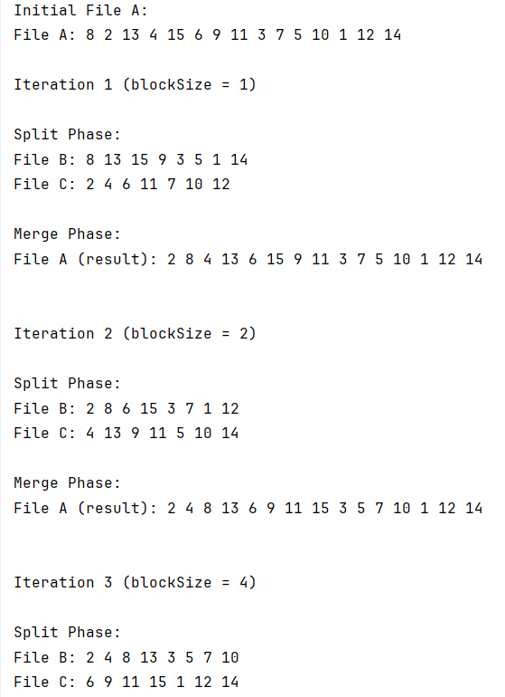
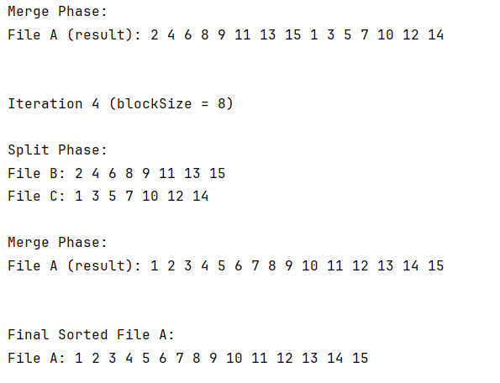
3 Предварительно подготовить файл данных в соответствии с вариантом (не менее 32 записей).
3 вариант: Сведения о расписании занятий: Номер группы, название дисци плины, вид занятия (лек, лаб, практ), номер аудитории, день не дели, номер пары,

Файл для сортировки:
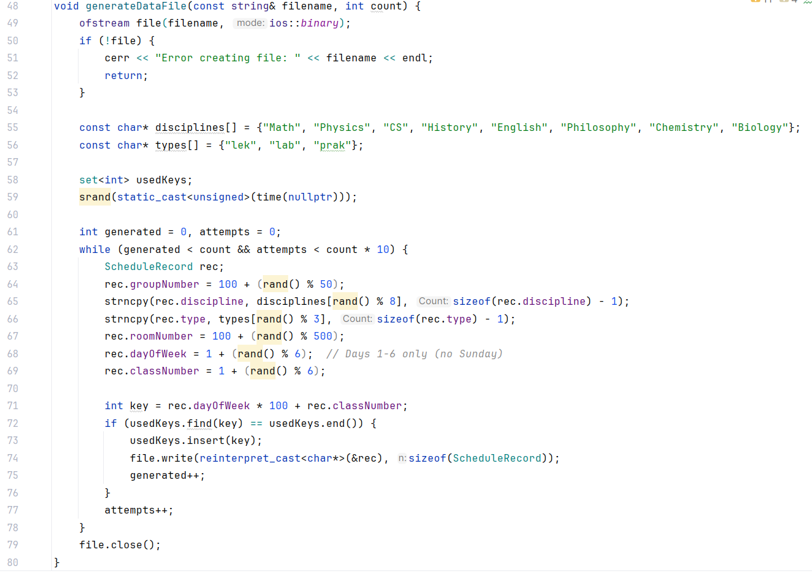
Файл с 8 записями
До сортировки
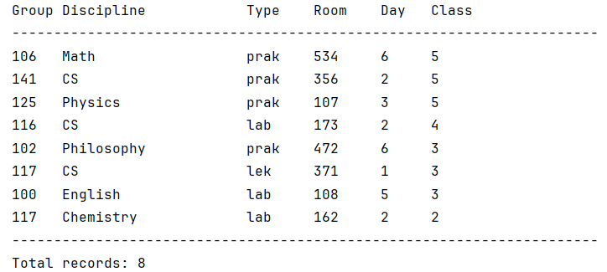
После сортровки
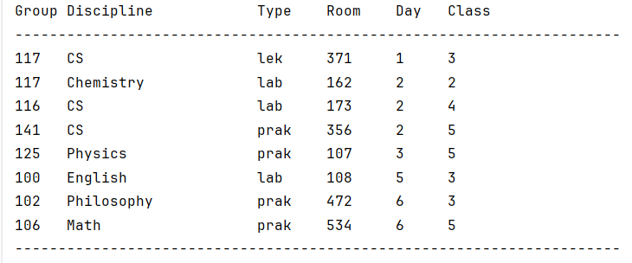
Файл с 16 записями
До сортировки
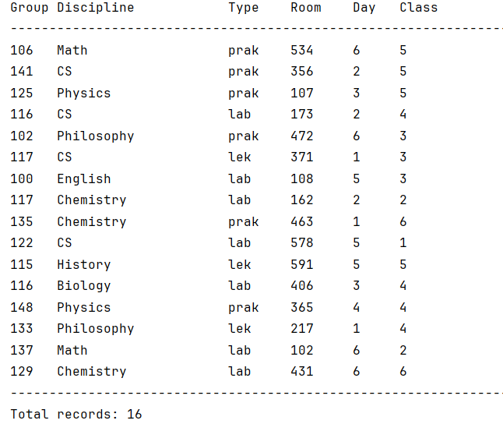
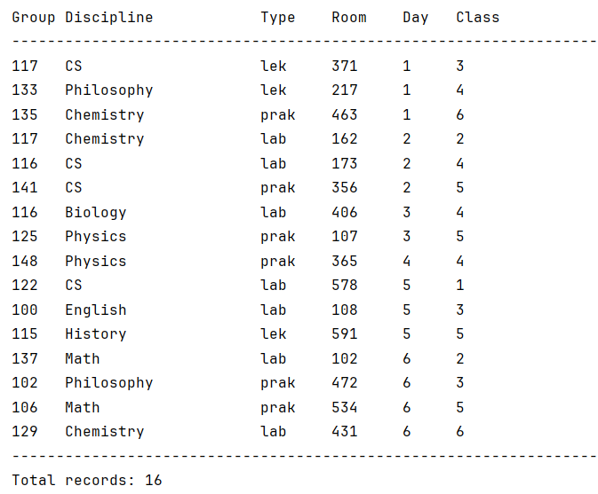
Файл с 32 записями
До сортировки
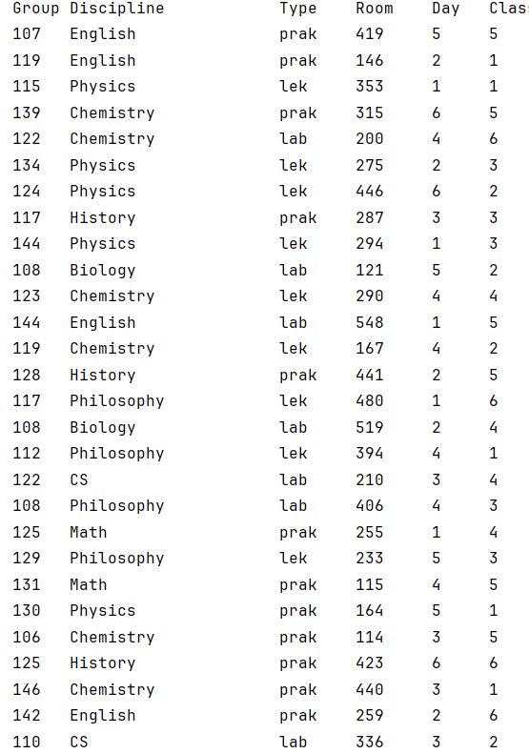
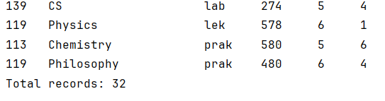
После сортировки
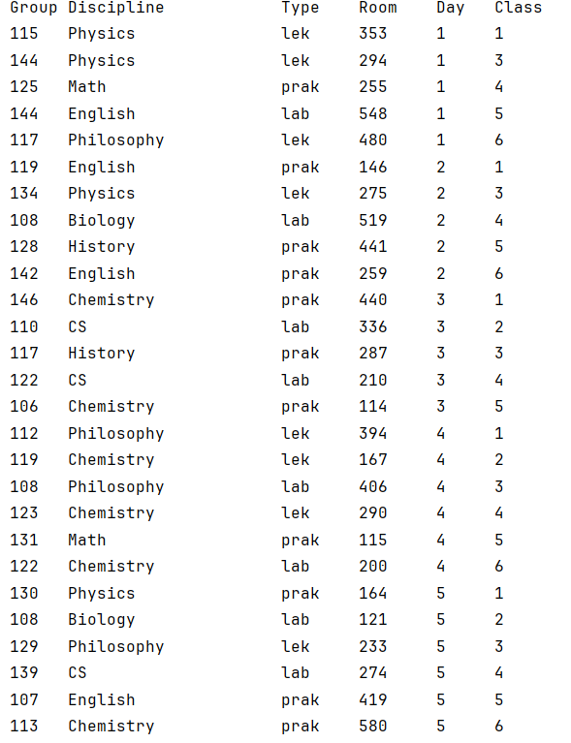
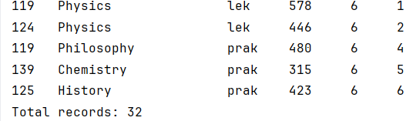
Сортировка прямым слиянием
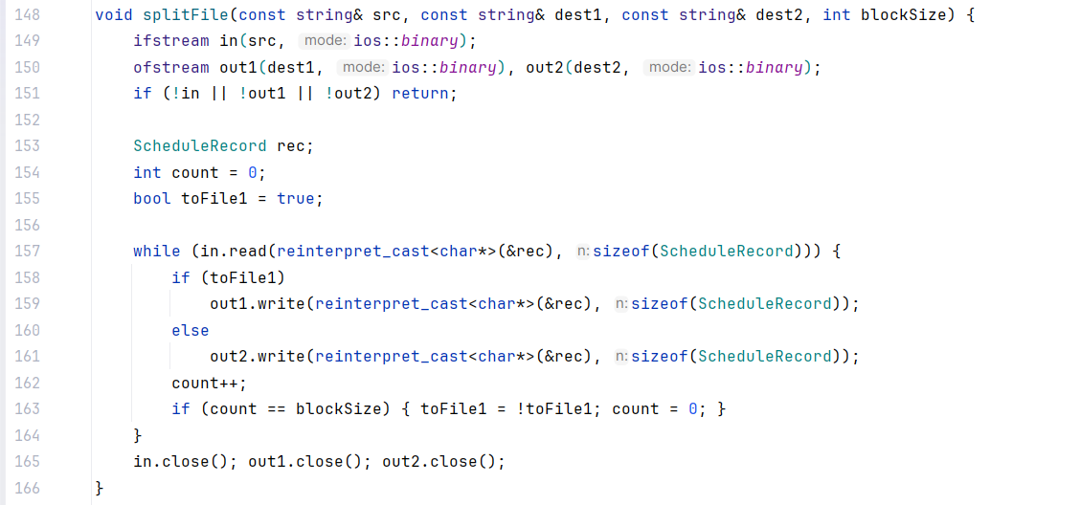
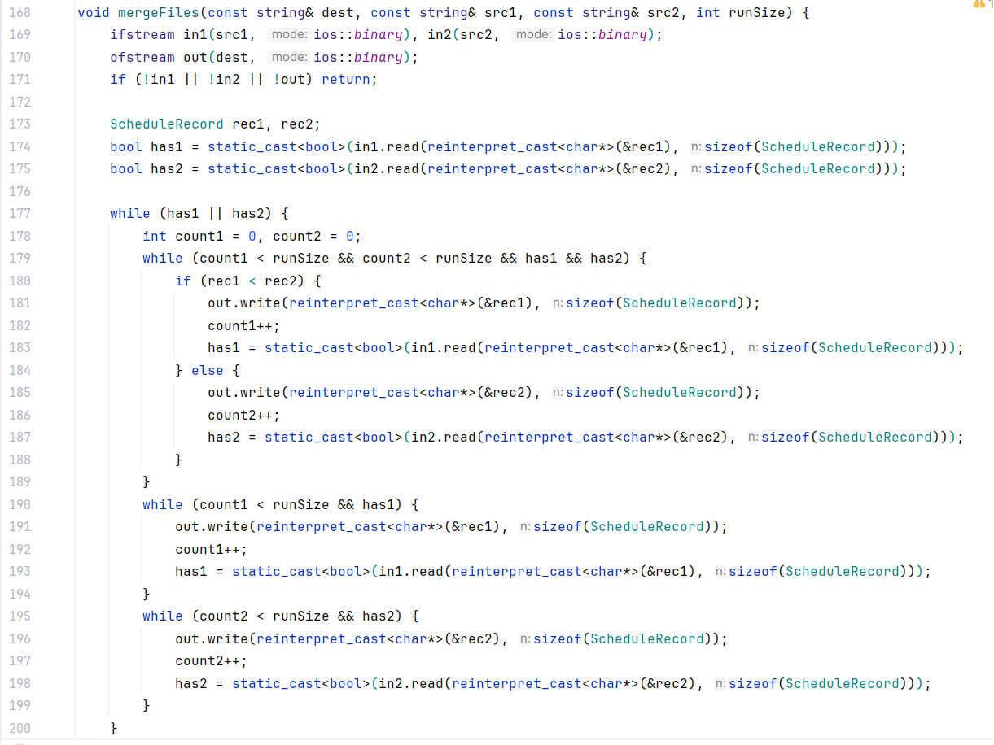
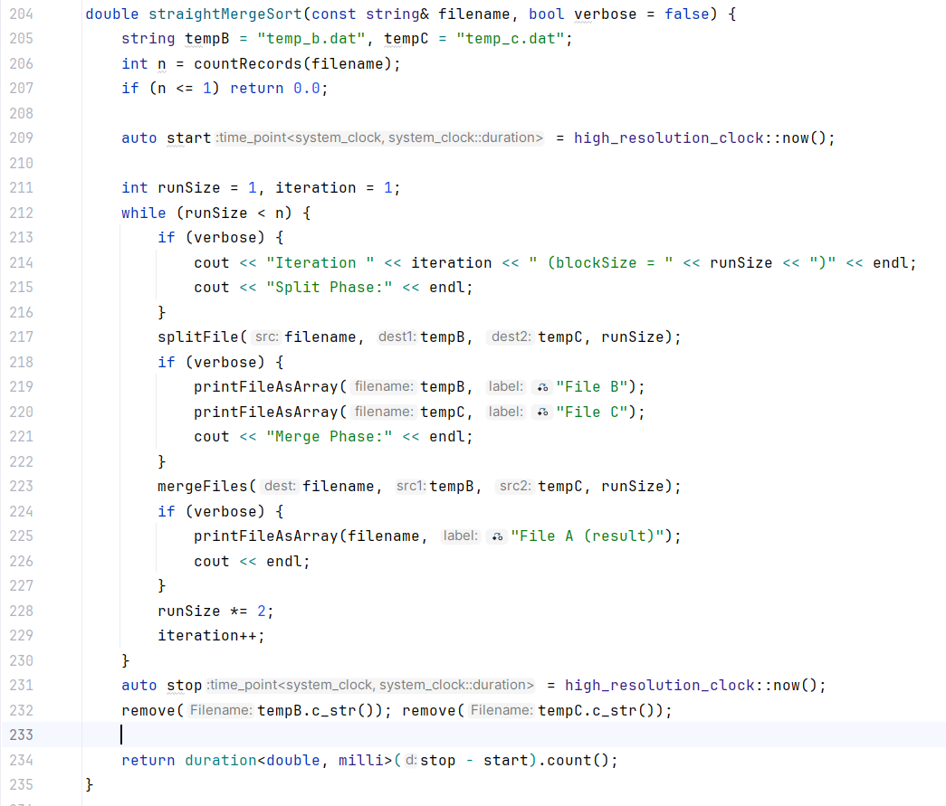

5 Определить практическую сложность алгоритма для файлов с увеличивающимся количеством записей (8, 16, 32). Сформировать таблицу результатов, указав количество записей и время сортировки.
Количество записей | Время сортировки, мс
8 | 2.778
16 | 5.902
32 | 7.433
Вывод:
С увеличением количества записей с 8 до 32 наблюдается закономерный рост времени сортировки с 2.778 мс до 5.902 мс, что соответствует ожидаемой вычислительной сложности O(n log₂n) алгоритма прямого слияния. Для всех объёмов данных сортировка выполнена корректно — записи упорядочены по дням недели и номерам пар в порядке возрастания.
Задание 2
Формулировка задачи
Разработать программу и применить алгоритм сортировки естественного слияния к сортировке файла с данными варианта (файл уже должен быть подготовлен в задании 1)
Математическая модель решения (описание алгоритма)
Алгоритм внешней сортировки естественным слиянием работает циклически, используя естественные серии данных вместо фиксированного размера порции. Процесс продолжается до тех пор, пока после фазы слияния не останется только одна упорядоченная серия. Каждая итерация состоит из двух последовательных фаз: фазы разделения (выделения серий) и фазы слияния, которые вместе обеспечивают постепенное укрупнение упорядоченных серий данных.
В фазе разделения алгоритм открывает исходный файл А для чтения и временные файлы В и С для записи. Записи последовательно считываются из файла А, при этом алгоритм выделяет естественные серии - непрерывные последовательности записей, уже упорядоченные по ключевому полю. Первая серия записывается в файл В, следующая серия - в файл С, затем снова в В, и так далее до конца файла. Граница серии определяется в момент, когда очередная запись оказывается меньше (или не больше, в зависимости от реализации) предыдущей по ключу. После завершения распределения все три файла закрываются. В результате файлы В и С содержат примерно равное количество естественных серий, готовых к последующему слиянию.
В фазе слияния файл А открывается для записи, а файлы В и С - для чтения. Алгоритм считывает по одной серии из файла В и из файла С и выполняет их слияние в упорядоченную последовательность, которая записывается в файл А. Процесс слияния серий осуществляется следующим образом: для двух текущих серий поочерёдно считываются записи и сравниваются по ключевому полю; меньшая запись записывается в файл А, после чего из того же файла-источника считывается следующая запись. Этот процесс повторяется до тех пор, пока не будут исчерпаны все записи в одной из серий. Оставшиеся записи из другой серии просто переписываются в файл А без дополнительных сравнений. После завершения слияния очередной пары серий алгоритм переходит к следующей паре серий из файлов В и С. Процедура продолжается до достижения конца файлов В и С, после чего все файлы закрываются.
Затем выполняется следующая итерация: файл А снова подвергается фазе разделения для выделения новых, более крупных серий (результатов предыдущего слияния), и процесс повторяется. Алгоритм завершается, когда после фазы слияния в файле А остаётся только одна упорядоченная серия, что означает полную сортировку данных.
1 Реализовать функцию сортировки (возможно, с вспомогательными функциями) и основную подпрограмму main.
Сортировка естественного слияния
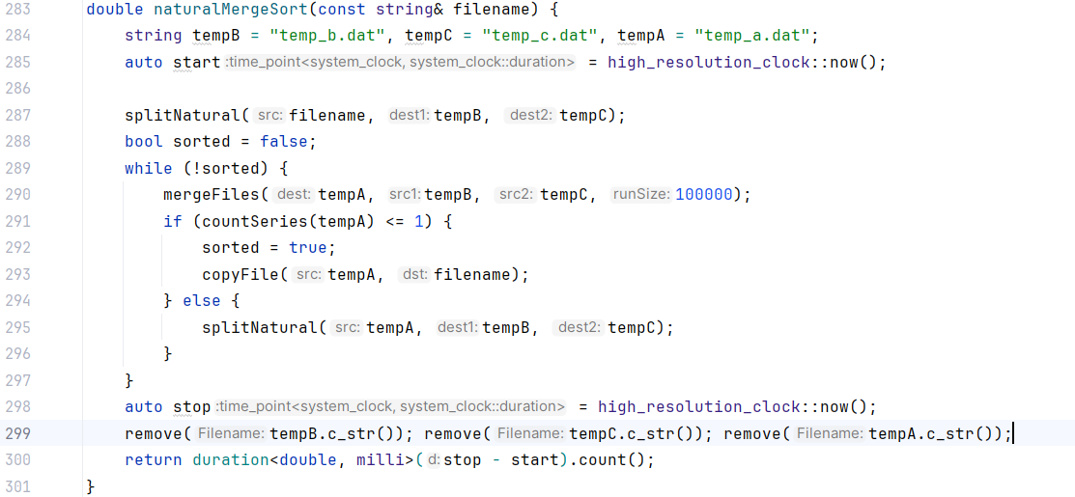
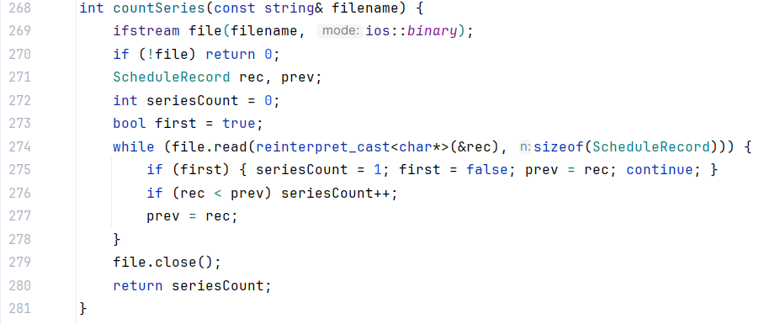

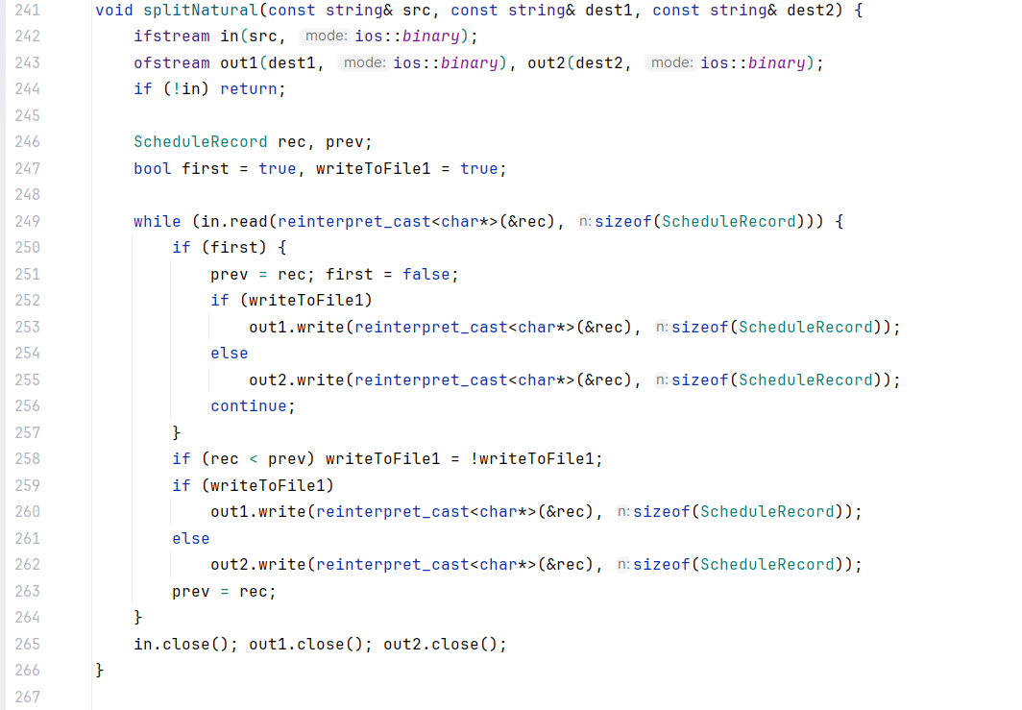
2 Отладить программу, протестировать на примере из п.4
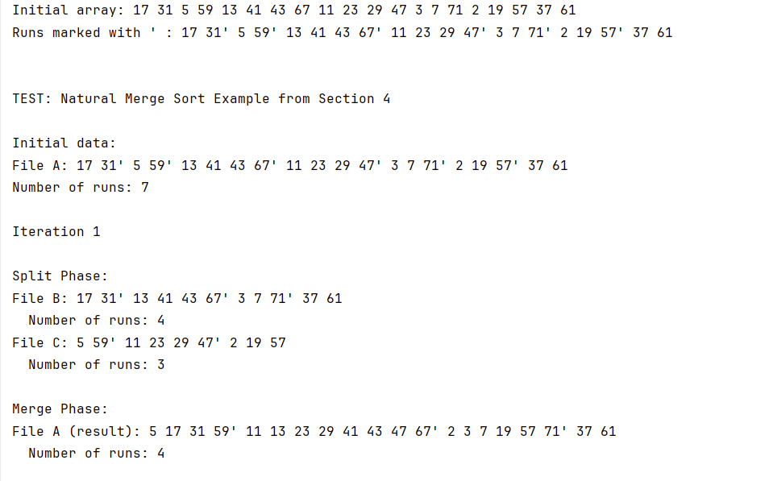
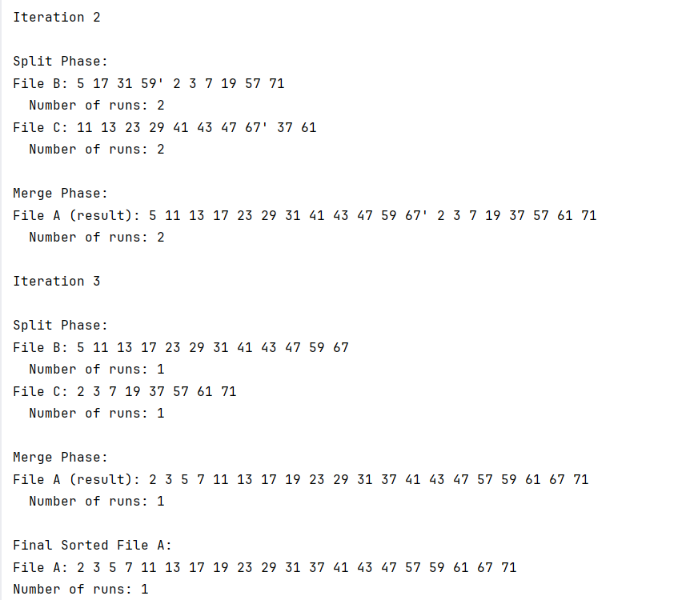
3 Адаптировать программу для сортировки файла с записями, протестировать на подготовленном ранее файле.
Файл с 8 записями
До сортировки
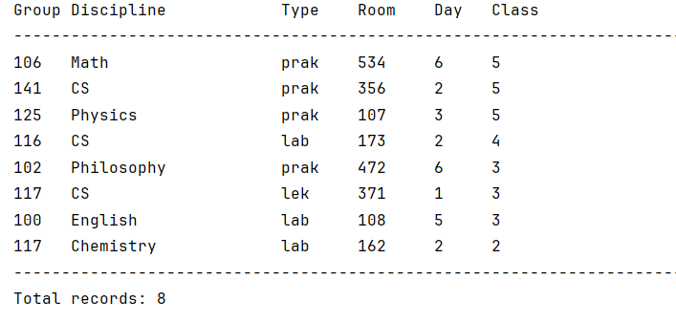
После сортировки
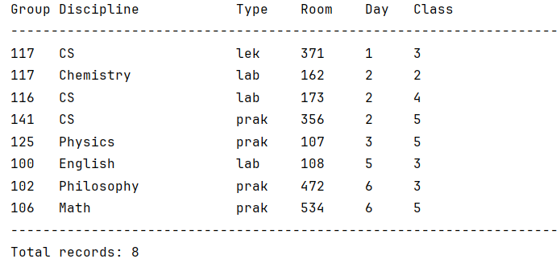
Файл с 16 записями
До сортировки
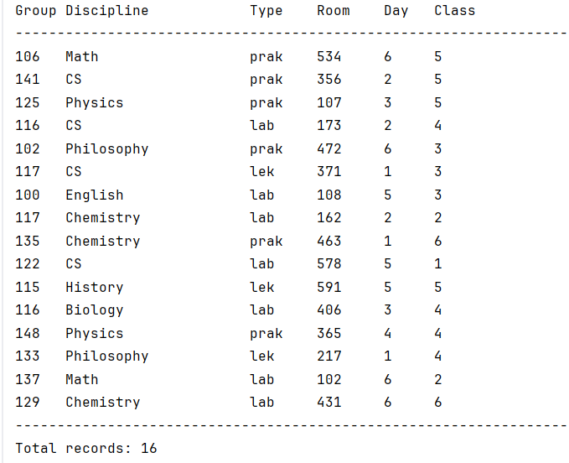
После сортировки
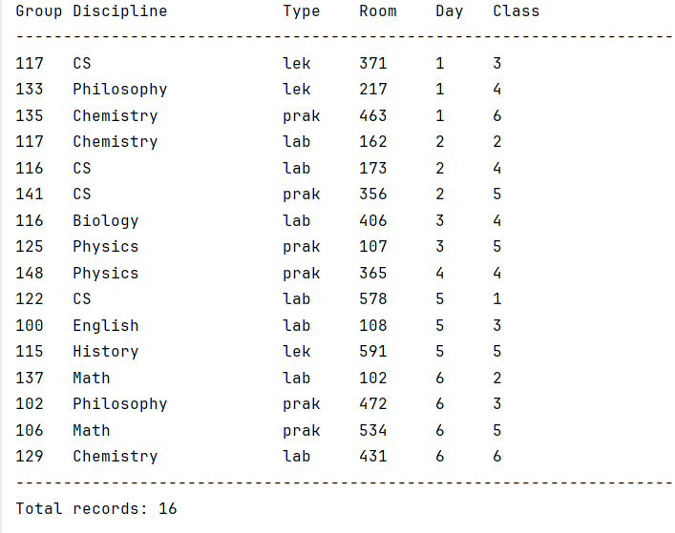
Файл с 32 записями
До сортировки


После сортировки



4 Сформировать таблицу результатов, указав количество записей и время сортировки.
Количество записей | Время сортировки, мс
8 | 2.413
16 | 5.603
32 | 8.333

Вывод: Результаты сортировки естественным слиянием показали устойчивый рост времени выполнения с увеличением объёма данных, что соответствует ожидаемой сложности алгоритма; во всех случаях сортировка выполнена корректно, записи упорядочены по фамилии в алфавитном порядке, а использование естественных серий и предварительной внутренней сортировки позволяет эффективно обрабатывать данные.
Заключение
В ходе выполнения практического задания были реализованы и исследованы два алгоритмы сортировки прямого слияния и естественного слияния. Для каждого алгоритма проведены замеры времени сортировки на наборах данных объёмом 8, 16 и 32 записи. Оба алгоритма показали корректные результаты.
Анализ полученных результатов позволяет заключить, что алгоритм естественного слияния демонстрирует более высокую производительность по сравнению с прямым слиянием для всех объёмов данных. Это объясняется использованием естественных серий, что позволяет сократить количество итераций и операций сравнения. Оба алгоритма применимы для обработки файлов с частичной упорядоченностью, однако естественное слияние является более эффективным за счёт адаптивности к структуре исходных данных.

